**常州工业职业技术学院图书馆高校信息素养教育数据库**

**试用说明**

**首页进入方式：**

1、输入网址：[**https://suyang.zxhnzq.com/**](http://suyang.zxhnzq.com/)

2、扫码进入首页：



1. **使用方法**

手机端页面下方菜单从左到右分为：

【首页】【直播讲座】【模拟答题】【实训平台】【个人中心】 ，以下是对应功能应用的图示操作流程。

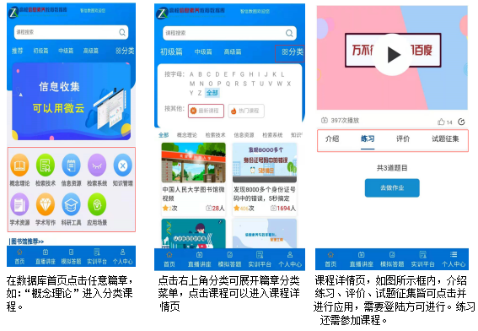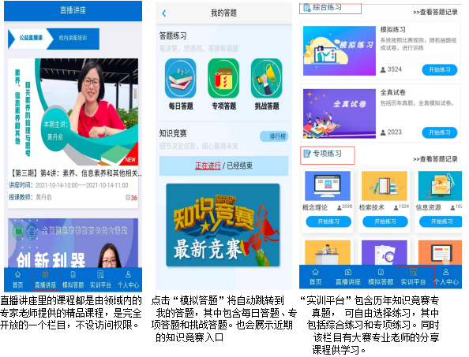

1. **试用时间：截止到2023年3月25日**